一年级下学期语文练习（一）

　　　 班级 姓名 学号

一、圈出带点字的正确读音。

口令（lìn lìng） 生病（bìn bìng） 事情（qing qíng）

乡亲（qīn qīng） 阴天（yīn yīng） 　　金钱（jīn jīng）

二、看拼音写词语。

qīng cǎo dōng fāng chūn tiān

tóng shí shēng zì zhōng guó

三、填一填。

1．“万”共　　笔，第2笔是　　，我会给“万”组词　　　　　。

2．“什”是　　　结构的字，左边是　　　，再写两个带有这个偏旁的字　　　　　　　　　。

四、选字填空。

清 青 情 晴 睛 请

今天　　　　空万里，小　　　　蛙心　　　　特别好，它在荷叶上唱歌，

还　　　　来了小鱼、小虾当听众。它们一边听，一边在　　　　　　 的河水里游来游去。

五、给下列的字加偏旁，组成新字再组词。

力 （ ）（ ）　　 子（ ）（ ）

又 （ ）（ ）　　 生（ ）（ ）

六、连词成句，写序号。（别忘记加标点哦）

1.①树叶 ②大树上 ③从 ④下来 ⑤飘落

2.①寄了 ②妈妈 ③从美国 ④一条 ⑤ 给欢欢　⑥裙子

3.①高高兴兴 ②小白兔 ③ 地 ④ 跑进 ⑤大森林 ⑥ 可爱的

七、阅读短文，完成练习。

晶亮晶亮的春雨，脚步轻轻地、悄悄地来到大地。

我说：“春雨呀春雨，我们欢迎你。请你抱抱小花和小草，他们等你很久了。”

春雨笑笑没说话，只是脚步轻轻地、悄悄地从我面前走过。

啊，在春雨走过的地方：种子醒了，推开泥的门窗；花儿笑了，播撒阵阵香；小溪乐了，叮咚叮咚歌唱……

1.这篇短文有（ ） 个自然段，请在每个自然段前标上序号。

2 .按短文内容填空。

（ ）的春雨 　（ ）地歌唱　（ ）地走过

3.给短文加上一个题目，写在短文前面横线处。

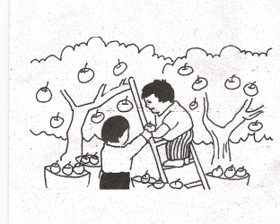八、看图写话。

提示：用“什么时候，谁在什么地方干什么”的句式写一句话。